**Информация**

**об итогах проведения областного месячника антинаркотической направленности и популяризации здорового образа жизни «Курский край – без наркотиков!»**

Антинаркотическая комиссия Большесолдатского района Курской области сообщает, что в рамках проведения областного месячника антинаркотической направленности и популяризации здорового образа жизни «Курский край – без наркотиков!» завершилась работа.

В рамках областного антинаркотического месячника «Курский край без наркотиков!», 18.06.2024г. специалисты Сторожевского СДК совместно с учителем физкультуры провели спортивное ориентирование на местности для детей. Предварительно был составлен маршрут, отмеченный на карте, определены КП. Отряды по очереди устанавливали палатку, шли по маршруту, затем снимали палатку. Время прохождения команды фиксировалось. Каждая команда активно и с пониманием дела включилась в соревновательный процесс. Были найдены все КП, составлена пословица из найденных слов "Спорт и туризм укрепляют организм". Всем известно - Движение это жизнь! А танцы - это ещё и отличный источник хорошего настроения и крепкого здоровья. Здоровье всегда считалось одной из высших ценностей человека, основой активной творческой жизни. Растить детей здоровыми, сильными – задача каждого учреждения. И в наш современный век особенно актуальными задачами являются привитие детям интереса к физической культуре и спорту, а также обучение их доступным двигательным умениям и навыкам.

Художественный руководитель Сторожевского СДК, продолжая совместную работу с летнем лагерем "Солнышко" при МКОУ «Сторожевская ООШ», 24.06.2024г организовала с детьми флешмоб под названием «Время молодых». В очередной раз для жителей села провели уличную профилактическую акцию, раздали буклеты и памятки по профилактике наркомании. В фойе ДК оформили информационный стенд, где были размещены материалы: список телефонов горячих линий, брошюры по пропаганде здорового образа жизни, антинаркотические брошюры и фотографии.

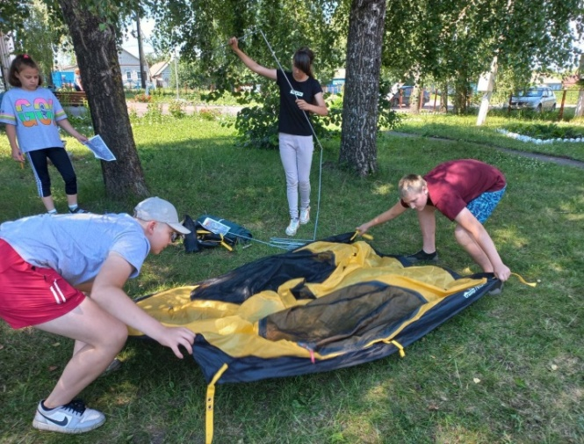 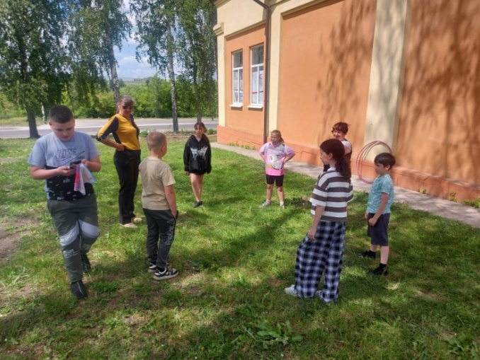

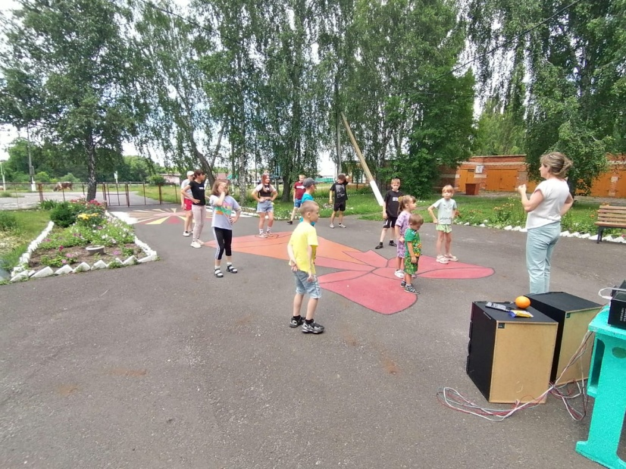

В Нижнегридинском СДК  21. 06. 24. в 18:30 был проведен тематический час: «Молодежь, против наркотиков» для молодого и подрастающего поколений села. Целью мероприятия была пропаганда здорового образа жизни, ознакомление с последствиями употребления наркотиков, формирование негативного отношения к пробе наркотических средств и навыков безопасного поведения с лицами, употребляющими наркотические вещества и пытающимися увлечь других наркотиками. В течение мероприятия речь шла о наркотиках, их видах, последствиях употребления, методах завлечения в употребление наркотических веществ, взаимосвязи наркомании и преступности. В конце мероприятия сделали вывод, что наркомания — смертельно-опасная болезнь и проблема, которая решается очень трудно и не имеет на сегодняшний день достаточно эффективных методов лечения, поэтому, как бы не было велико искушение попробовать подобные вещества, делать этого все же не стоит и выбор каждого человека должен быть не в пользу наркотиков.

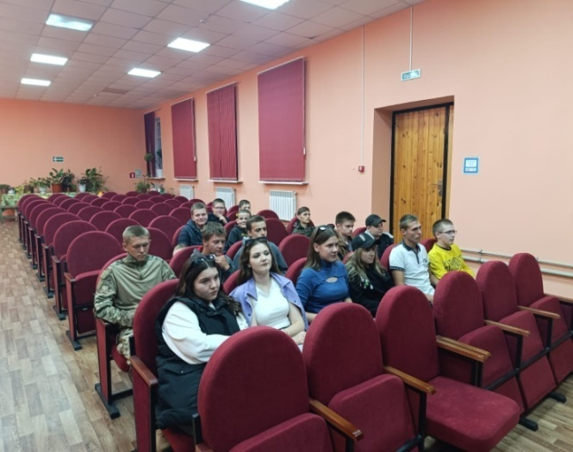 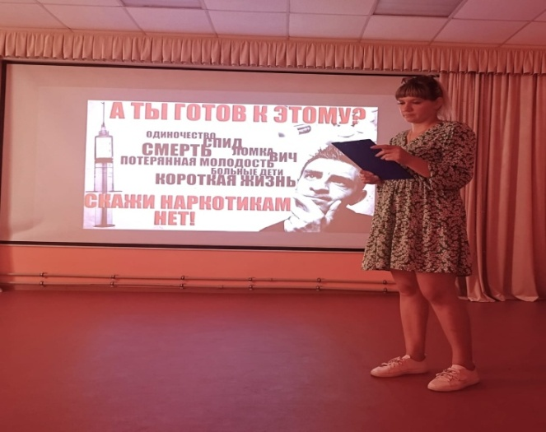

В Саморядовском СДК 20.06.2024г прошла спортивно – игровая программа « Чтобы лучше развиваться, нужно спортом заниматься» мероприятие призвано содействовать повышению интереса к активному и здоровому образу жизни, развивать физические качества детей: координацию, быстроту движений, реакцию, воспитать чувство взаимопомощи и коллективизма.

Здоровье — это одна из важнейших жизненных ценностей человека, залог его благополучия и долголетия. Здоровье тела считается самым основным здоровьем духа. Именно поэтому специалисты Саморядовского СДК 22.06.2024г провели интересную и увлекательную игровую программу для детей. Игровая программа «Здоровые детки –сладкие конфетки»» была посвящена здоровью, красоте, физической культуре, спорту и вызвала у всех участников массу положительных эмоций.

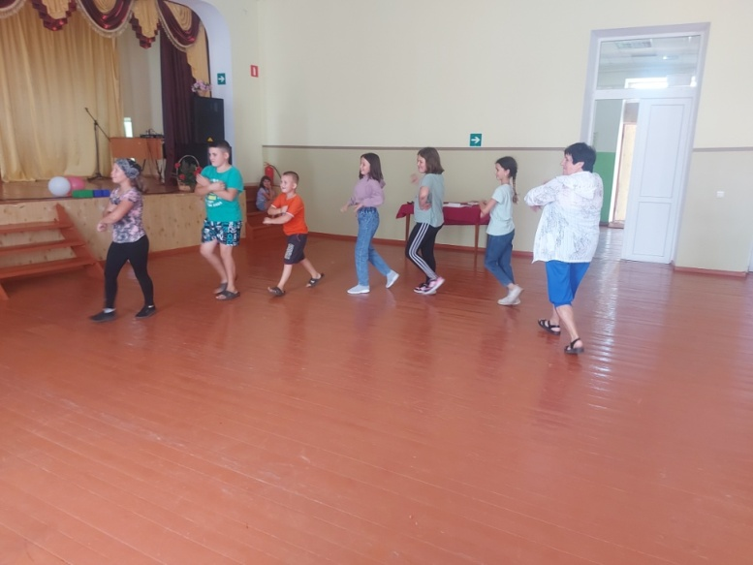

Специалисты Ржавского СДК также поддержали тему здорового образа жизни и 20.06.2024г провели спортивно – игровую программу для детей: « Спорт любить – здоровым быть!» с информ - минуткой «Капля разума – море никотина!».

В Любимовском СДК в рамках антинаркотического месячника для детей и подростков 18.06.2024г был проведен круглый стол «Горькие плоды сладкого дурмана». Целью мероприятия была пропаганда здорового образа жизни, ознакомление с последствиями употребления наркотиков, формирование негативного отношения к пробе наркотических средств и навыков безопасного поведения с лицами, употребляющими наркотические вещества и пытающимися увлечь других наркотиками. В течение мероприятия речь шла о наркотиках, их видах, последствиях употребления, методах завлечения в употребление наркотических веществ, взаимосвязи наркомании и преступности. Ребята с энтузиазмом рассказывали о своих спортивных увлечениях, показывали достижения и навыки в спорте, приводили примеры из жизни о том, как вредные привычки пагубно влияют на здоровье и поведение человека, размышляли над тем, стоит ли связывать свою жизнь с употреблением алкоголя и других психотропных веществ. Мероприятие прошло в интересной форме и укрепило у детей негативное отношение к наркотикам.

Специалистами МКУК Большесолдатский РДНТ 21.06.2024г для участников летнего лагеря пребывания детей «Ровесник» при Большесолдатской СОШ проведена беседа – предупреждение « Наркотики: знания против миражей!». В Малокаменском д\д состоялись тематические программы: 17.06.2024г «Я выбираю здоровье» и 25.06.2024г " Мой друг -велосипед" спортивная программа мы за ЗОЖ. Под таким же девизом «Мы за ЗОЖ!».

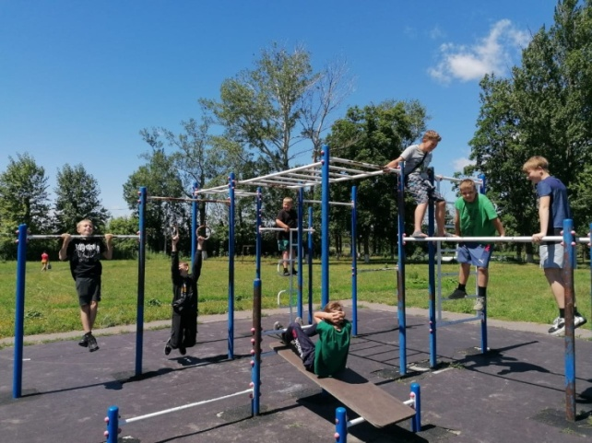 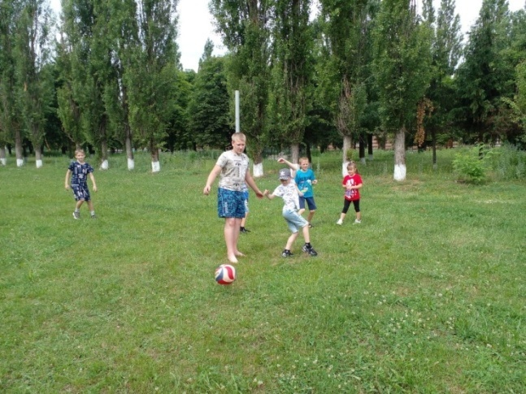

21.06.2024г в Борщенском СДК прошла спортивно – игровая программа для детей, на которой все участники получили заряд бодрости и хорошее настроение.

В Скороднянском СДК 17.06.2024г прошло мероприятие «Мой друг-велосипед!». Главным героем мероприятия стал лучший друг всех мальчишек и девчонок — велосипед, где ребята с большим удовольствием прокатились и показали своим примером, что нет ничего лучше здорового образа жизни.

19.06.2024г в этом же Доме культуры состоялась беседа с показом видеороликов" Суд над наркоманией», в которых была донесена до молодежи информация о том, к каким последствиям может привести употребление наркотиков; о тяжелых последствиях бездумного, легкомысленного отношения человека к своим действиям, поступкам и поведению в сфере потребления ПАВ; что надо развивать чувство ответственности за свою жизнь; чтобы сделали свой вывод о неприязни к наркомании. 24.06.2024г " Мы сильнее, чем наркотики" под таким девизом состоялась спортивная программа с велозабегом для молодежи. Этот велозабег, проходил по улицам с. Скородное, в отличие от соревнований, где есть лидеры и проигравшие, здесь победителем себя почувствовал каждый, именно победителем над нездоровым образом жизни.

В период с 17.06.2024г по 26.06.2024 г учреждениями культуры района было проведено 17 мероприятий, на которых присутствовало 388 человек. Информация о проведенных мероприятиях опубликована в соц.группах Домов культуры ВК и Одноклассники.

По итогу антинаркотического месячника «Курский край без наркотиков!» с 27.05.2024г по 26.06.2024 года учреждениями культуры Большесолдатского района было проведено 51 мероприятие, на которых присутствовало 1108 человек.

В рамках областного антинаркотического месячника «Курский край – без наркотиков!» Отделом внутренней и молодежной политики, физкультуры и спорта Администрации Большесолдатского района проведена работа согласно разработанного плана профилактических мероприятий, направленных на профилактику наркомании и негативных явлений в целом в подростковой и молодежной среде.

В МКУ «ФОК «Импульс» оформлен информационный стенд о вреде наркомании и о ходе выше указанного месячника. В рамках действующих спортивных секций проводится разъяснительная работа о вреде потребления курительных смесей, наркотических средств и алкогольных напитков.

Работниками «ФОК «Импульс» проведена акция с раздачей буклетов населению.

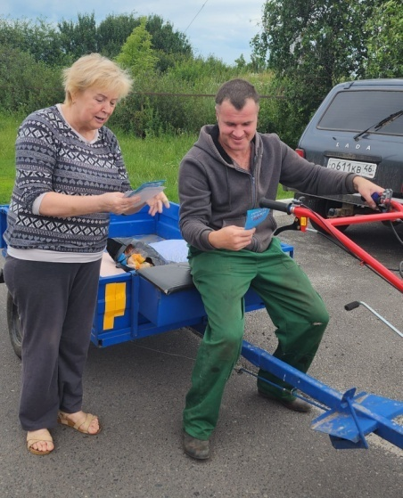 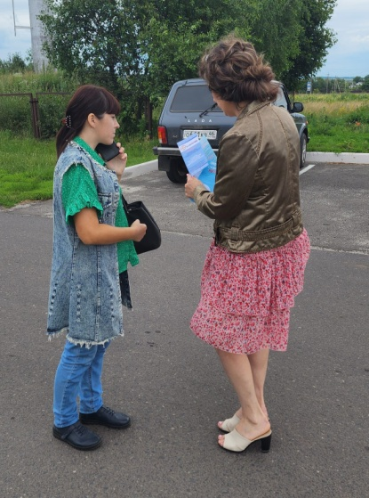

Участникам секций и посетителям тренажерных залов раздаются тематические буклеты. За отчетный период роздано порядка 400 информационных листовок и буклетов. Все спортивные мероприятия проходят по эгидой «Курский край – без наркотиков!» и «Мы за здоровый образ жизни!».

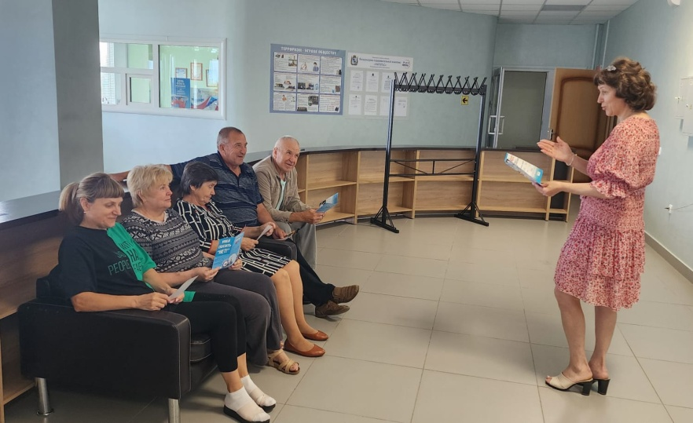

С целью информирования молодежи и населения в целом о проводимой акции, в соцсетях Вконтакте в группе «Молодежная политика Большесолдатского района» размещается информация о мероприятиях и телефонах доверия.

На территории района систематически звучало голосовое оповещение населения о ходе месячника с тематикой антинаркотической направленности, в библиотеках района демонстрируются видеоролики, оформлены тематические выставки, книжные полки.

В рамках областного антинаркотического месячника "Курский край - без наркотиков!" членами комиссии по делам несовершеннолетних и защите их прав Большесолдатского района совместно с Отделением МВД России по Большесолдатскому району, органами и учреждениями системы профилактики, проводилась профилактическая работа. В ходе межведомственных рейдовых мероприятий при посещении детей и семей, состоящих на профилактическом учёте, с подучётными лицами и их членами семей проводились профилактические беседы о вреде наркомании, табакокурения и потребления алкоголя, с вручением листовок и буклетов. Кроме того проводились разъяснительные беседы с подростками в образовательных учреждениях.

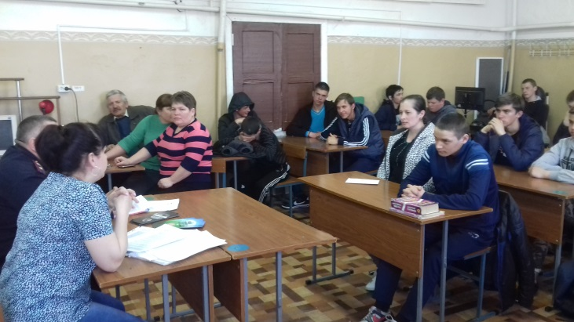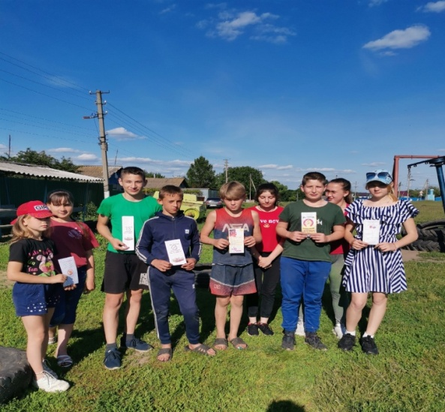

В период проведения областного антинаркотического месячника «Курский край - без наркотиков!» Отделом социальной защиты населения Администрации Большесолдатского района проводилось работа по информированию населения о дате и времени проведения акции, номерах телефонов ответственных лиц и компетентных специалистов, телефонов доверия, для организации обращений граждан, в том числе анонимных, по вопросам противодействия наркопреступности и оказания социально-психологической и медицинской помощи наркозависимым и членам их семей, об использовании Интернет-ресурсов с целью обращения на официальные сайты органов власти, органов наркоконтроля, для сообщения необходимой информации, а также получения ответов на задаваемые вопросы. Отделом было проведено 3 беседы с участием подростков до 18 лет – 15 человек и с 18 лет до 30 лет - 8 человек с населением о незаконном обороте и немедицинском потреблении наркотиков, лекарственных препаратов, обладающих психотропным воздействием, а также их влиянием на распространение ВИЧ-инфекции, вирусных гепатитов, что представляет серьезную угрозу здоровью. Отделом был размещены агитационный материал (буклеты, листовки, памятки с информацией о проведении областного антинаркотического месячника, номерах «телефоновдоверия» и электронных адресах интернет-приемных исполнительных и муниципальных органов и правоохранительных органов, единого бесплатного номера «телефонадоверия» для детей, подростков и их родителей (8-800-2000-122). Совместно с ОКУ «Солнцевский центр соцпомощи «Успех»» по Большесолдатскому району Отделом были посещены 2 семьи, с которой были проведены профилактические беседы о вреде и последствиях употребления наркотиков. А также, ежедневно в Отделе проводились беседы с посетителями, оформляющими детские пособия, так за отчетный период проведено 17 бесед.

Сотрудники Отделения МВД России по Большесолдатскому району приняли участие в районных мероприятиях совместно с представителями КДН и ЗП Большесолдатского района, образовательными учреждениями, а также с сотрудниками районного дома народного творчества, были проведены мероприятия направленные на противодействие распространению наркомании и токсикомании среди несовершеннолетних. На постоянной основе с населением района проводятся беседы сотрудниками полиции с целью их привлечения к участию в проведении месячника «Курский край – без наркотиков!». В период проведения акции правонарушений и преступлений с участием несовершеннолетних не допущено. Сотрудниками полиции совместно с секретарем КДН и ЗП Большесолдатского района, проверены несовершеннолетние (10), родители (12), состоящие на различных видах профилактического учета, которым доведено законодательство об административной и уголовной ответственности по линии НОН.

ЗДОРОВЬЕ - ЭТО ЗДОРОВО! В рамках антинаркотического месячника "Курский край без наркотиков" библиотеками района для детей и подростков был проведен День профилактики, который включал в себя несколько этапов: турнир по настольному теннису, круглый стол "В здоровом теле - здоровый дух", легкоатлетическую игротеку "Веселые рекорды", соревнования по мини-футболу среди дворовых команд. Цель мероприятия - профилактика здорового образа жизни. Ребята с энтузиазмом рассказывали о своих спортивных увлечениях, демонстрировали достижения и навыки в спорте.

[**https://ok.ru/group/58527728140393/topic/156931434967145**](https://ok.ru/group/58527728140393/topic/156931434967145)

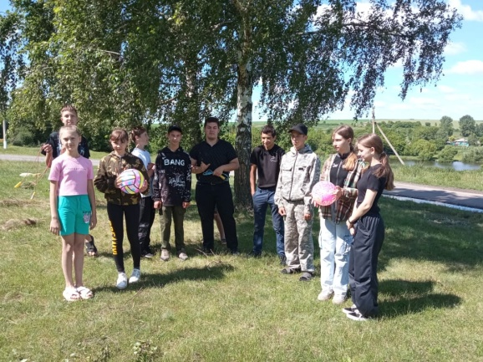 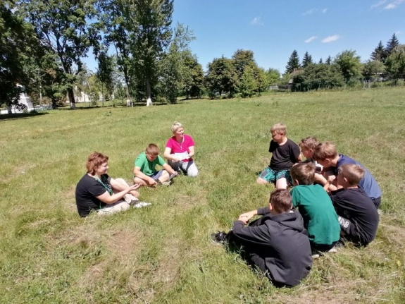

В Волоконской библиотеке прошла дискуссия "Наркотики: искушение, любопытство". Дискуссия получилась познавательной, библиотека провела обзор "Здоровый дух начинается со здорового тела " по книжной выставке " Вся жизнь в твоих руках ".

.<https://ok.ru/group/56106593747098/topic/156673171936154>

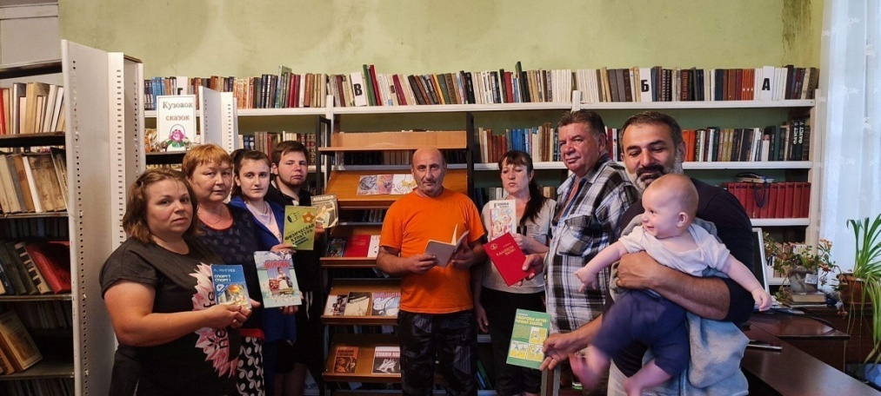

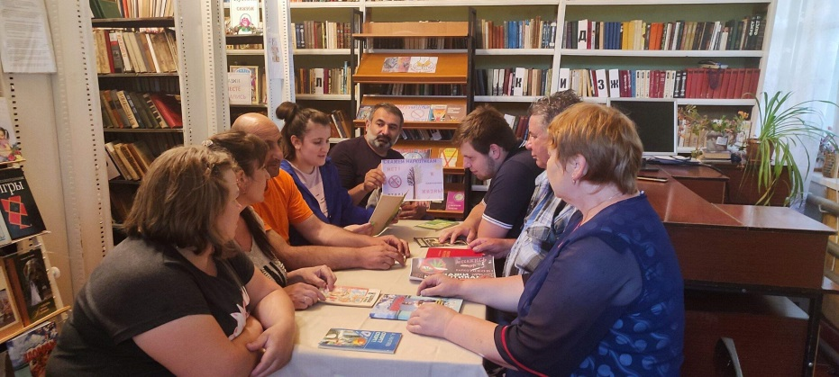

В рамках антинаркотической акции "Курский край без наркотиков" работниками Борщенской сельской библиотеки и Борщенского СДК была организована встреча с подростками, на которой повелась беседа "Мы за здоровый образ жизни ". Затем ребята соревновались в спортивных играх: прыжки со скакалкой, игра в волейбол, бег на короткую дистанцию. Встреча прошла увлекательно и познавательно!

[**https://ok.ru/group/58305780842561/topic/156737546310977**](https://ok.ru/group/58305780842561/topic/156737546310977)

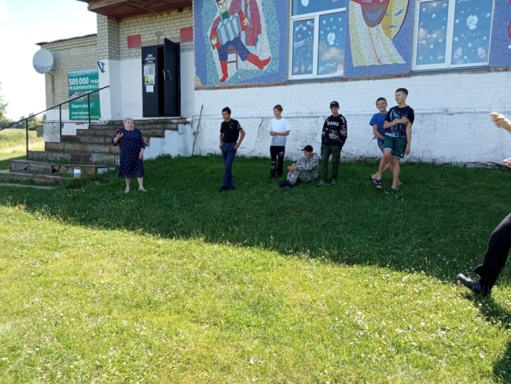

Отделом по опеке и попочительству Администрации Большесолдатского района в рамках месячника «Курский край – без наркотиков» проведено 18 бесед с опекунами и лицами, обращающимися на личный приём, вручено 22 тематических памятки. В Телеграмм канале в группе «Большесолдатский район органы опеки и попечительства» размещается информация о вреде наркотиков, табакокурения, потребления алкоголя и др.

Управление образования и образовательные учреждения Большесолдатского района приняли участие в месячнике антинаркотической направленности. План мероприятий был доведен до сведения всех руководителей общеобразовательных учреждений. Разъяснены цели и задачи проведения антинаркотического месячника.

В рамках месячника «Курский край без наркотиков!» в МКОУ «Большесолдатская средняя общеобразовательная школа» были проведены следующие мероприятия:

1. Акция «Мое здоровье».

2. Спортивная игра «Баскетбол».

3. Спортивно-игровое соревнование «Здоровье-лучший друг!»

4. Просмотр антинаркотического ролика для подростков «Горькие плоды» «Сладкой жизни».

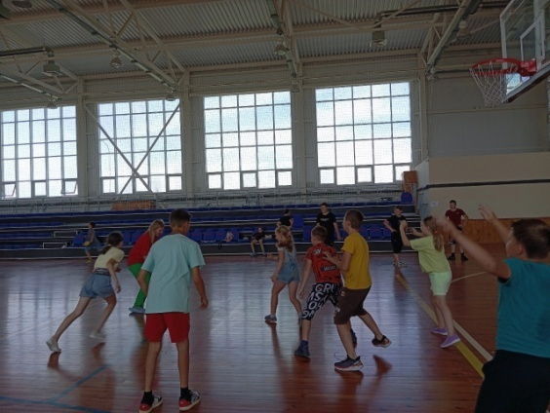 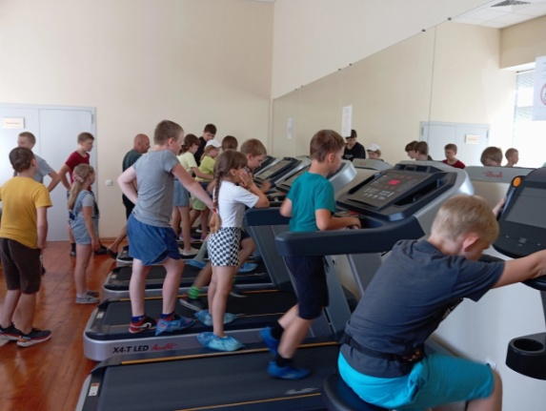

В рамках месячника «Курский край без наркотиков!» в МКОУ «Мало - средняя общеобразовательная школа были проведены следующие мероприятия:

1. Спортивная игра «Регби».

2. Танцевальная зарядка - флешмоб

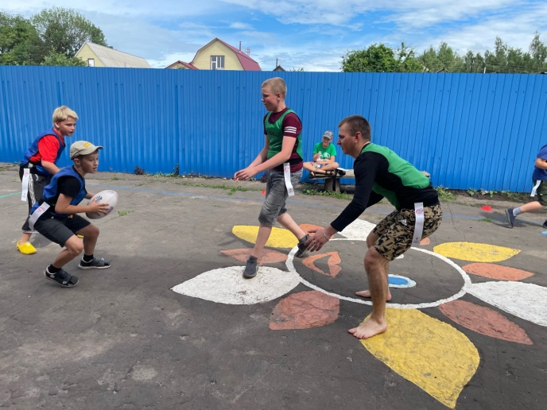 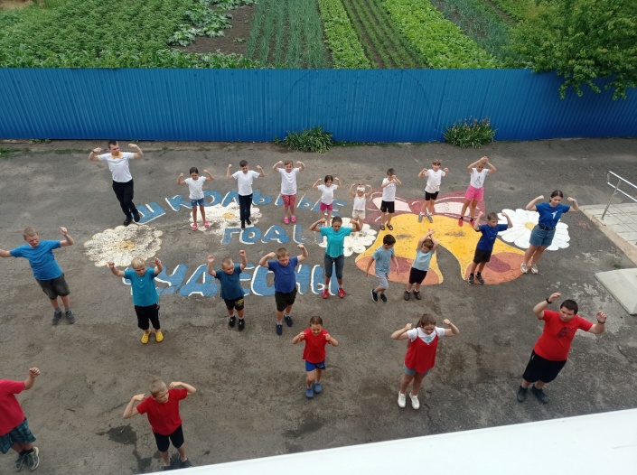

В МКОУ «Волоконская СОШ в рамках областного месячника антинаркотической направленности и популяризации здорового образа жизни "Курский край - без наркотиков!" для наших ребят сегодня была проведена квест-игра "По тропе здоровья".

Девчонки и мальчишки путешествовали по станциям, получая за верное выполнение заданий "звёздочки".

На станции "Спортивная" ребята, участвуя в весёлых эстафетах, смогли проявить весь свой спортивный потенциал.

На станции "Питательная" ученики отвечали на вопросы о ЗОЖ и правильном питании.

На станции "Головоломка" все участники игры успешно справились с разгадыванием тематических анаграмм.

Посетив станцию "Литературная", ребята сочинили стихи-буриме.

Дети на протяжении всей игры проявляли ловкость, быстроту, смекалку и сплочённость.

Всем очень понравилось увлекательное путешествие "По тропе здоровья".

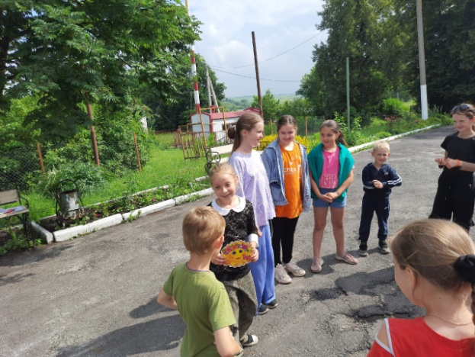 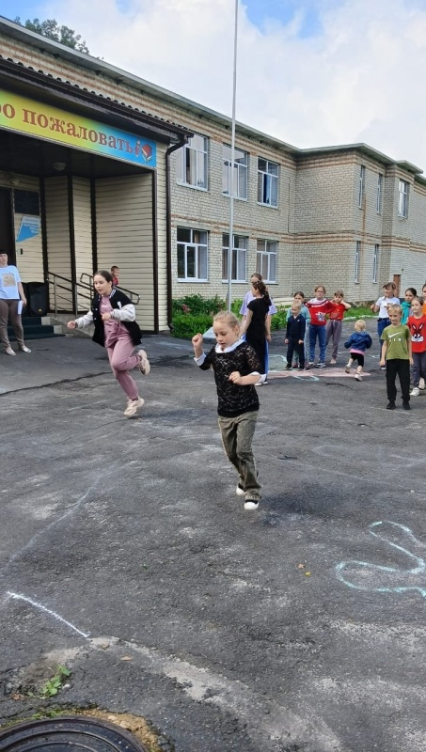 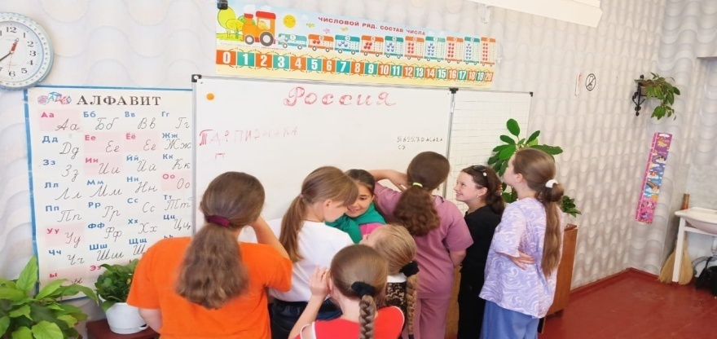

В МКОУ «Нижнегридинская средняя общеобразовательная школа» Большесолдатского района Курской области проведена акция «Мы за ЗОЖ» в рамках месячника «Курский край - без наркотиков!». Дети активно принимали участие во всех мероприятиях.

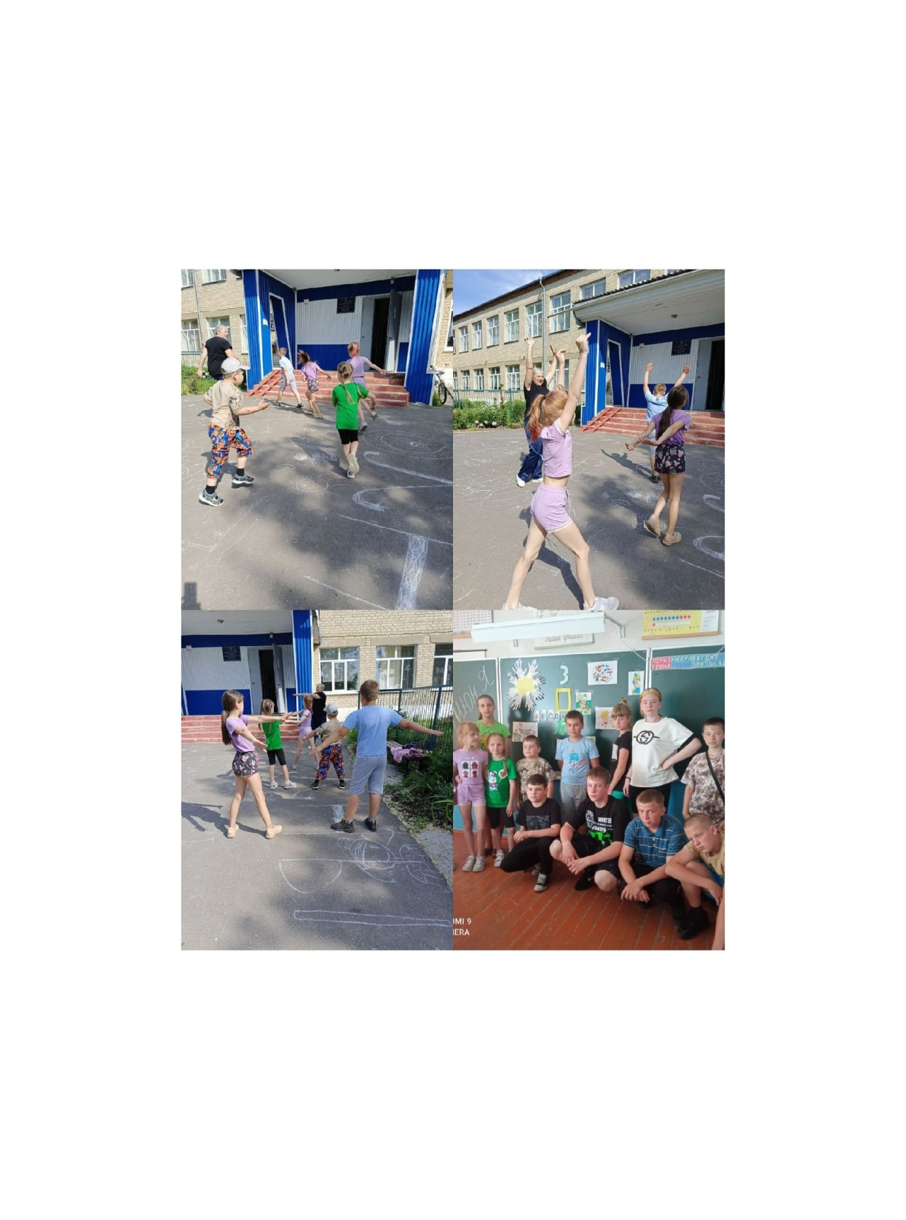

Всего за период с 27.05.2024 года по 26.06.2024 года в рамках месячника «Курский край – без наркотиков!» в районе проведено 188 мероприятий, охвачено профилактической работой 2058 человек, из них подростки до 18 лет 1451, количество информаций размещенных в СМИ – 90, количество лиц, принявших участие в мероприятиях, оказавших содействие при его проведении - 52.